后端部分:

#注意事项：后端的C#代码连接的数据库服务器(ip地址)是定死的，HOST为139.196.222.196，Port为1521，SERVICE_NAME为orcl，用户ID为c##ysjyyds 密码为DBprinciple2022，如果想完美复现系统，请连接我们的数据库服务器。

如果真的要完全本地实现，请严格执行以下1-3步骤：

1. 使用oracle创建一个数据库，数据库具体信息参照注意事项，但可以更改
2. 使用Oracle DB developer连接新建的数据库，然后加载database文件夹下的database.sql文件，即可自动创建数据库，并自动同步数据。
3. 更改C#代码中的所有Helper类中的数据库连接信息，并编译，如下图：



1. 编译后，打开生成的.exe文件，打开结果如图所示

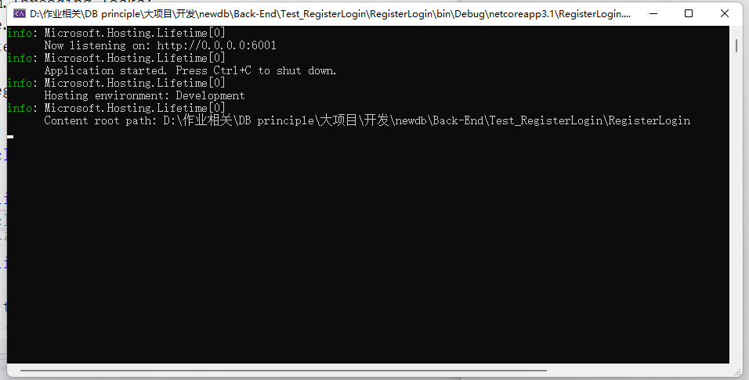

1. 将program文件夹中的ExGame-Asset文件夹移动到C盘根目录下(因为IIS服务器只有C盘)，就此后端部分结束。

前端部分：

在前端文件夹下通过cmd命令行输入下方命令运行：

1. 配置依赖包：npm build
2. 运行项目：npm run serve
3. 打包为静态页面：npm run build
4. 修改依赖包版本：npm run lint

#注意事项2：program的三个文件夹中，exgame是前端部分，也需要放到C盘根目录下，back-end存放的是C#后端代码的解决方案，后端在哪里是任意的。